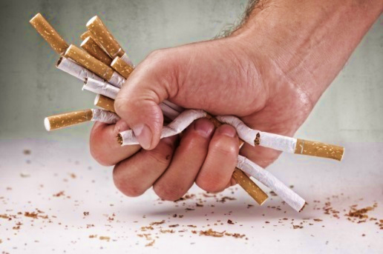**Ежегодно в результате употребления табака в мире умирает более 6 миллионов человек**

**В Беларуси**

**от болезней,**

**связанных**

**с курением, ежегодно**

**умирает несколько тысяч человек.**

**По данным социологических исследований курит почти 30% населения Беларуси**

**Также статистика показывает, что средний возраст, когда жители Беларуси начинают курить, для девушек составляет 20 лет, а парни начинают курить ближе к 17 годам.**

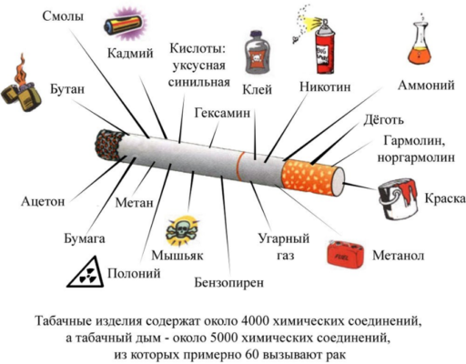



**Наш адрес:**

**Республика Беларусь, 211120, Витебская область, г. Сенно, ул. улица Синкевича, д 27А**

**Контактный телефон:**

**8 (02135) 4 88 04,**

**8 (02135) 4 41 17**

**Электронный адрес:**

**priut-senno@mail.ru**

**Подготовила: педагог-психолог**

**А.С. Вишневская**

**Государственное учреждение образования**

**«Социально-педагогический центр**

**г. Сенно»**

***Почему подростки начинают курить?***

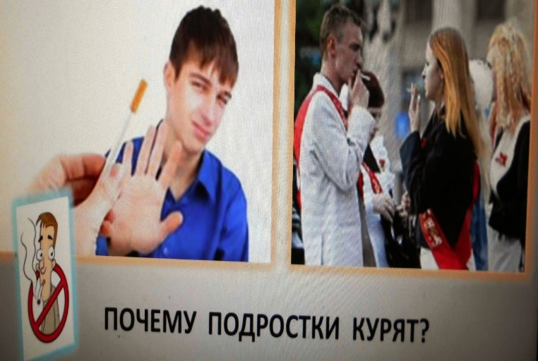

**«Самый лучший способ бросить курить — не начинать курить с детства»**

**Владимир Борисов**

**2017 г.**

Подростки – наиболее уязвимая часть общества, подверженная пагубной привычке – табакокурению.

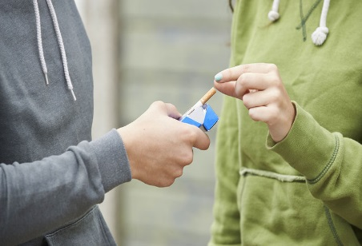Несмотря на активную антитабачную кампанию, пропаганду здорового образа жизни и ряд запретов, подростки продолжают оставаться самой активной группой курильщиков. Причем курят не только юноши, но и девушки. Все они прекрасно осведомлены о вреде курения, о непоправимом ущербе, который сигарета наносит здоровью и красоте, однако вопреки этому начинают курить. Существует несколько **причин**, по которым это происходит:

**1. Любопытство**. Эта причина курения подростков кроется в чрезмерном любопытстве, свойственном многим подросткам. А почему бы не попробовать, тем более, все взрослые делают это? Одна затяжка, за ней следует другая, и вот уже на исходе первая пачка сигарет. Сначала кажется, что никотиновая зависимость отсутствует, но со временем курильщик приходит к выводу, что без дымящейся сигареты уже не представляет своей жизни.

**2. Стремление показать**

**себя взрослым**

**(«крутым»)**. Первые

сигареты – это игра во

взрослость. Втянувшиеся

в игру первыми подгоняют

других. Сначала –

личным примером, курением во дворе и в школьном туалете. Потом – инстинктом стаи. Все уже курят, а я нет, что я, маленький, что ли? Если не буду курить – пацаны меня засмеют и так далее. Легче выдержать войну с родителями, чем остаться «белой вороной» - некурящим среди курящих друзей.

**3.** **Подражание.** И речь уже не идет о друзьях и одноклассниках. Курят кумиры – и ребята хватаются за сигареты. Образ курильщика активно рекламируется по ТВ и в журналах. А если курят не только чужие люди? Если курят отец или мать, старшие братья или сестры? Тогда курение становится привычным уже с детства, и вероятность того, что ребенок начнет курить, едва лишь получит немного времени и средств, намного выше.

**4. За компанию.** Зачастую подростки курят просто за компанию с друзьями.

**5. Подростковый бунт**. Подростки любят протестовать. Неважно, против чего направлен их

протест. Бунт и

протест – самый

простой способ

самоутверждения.

Родители и учителя

запрещают курить?

Государство борется с курением? Отлично. Нарушая запрет, подросток чувствует себя героем, утверждает свое «Я»: ведь он идет против родителей, учителей и даже государства!

**6.** **Неуверенность в себе.** Подростки только познают мир, они уже не дети, но еще и не взрослые, поэтому взрослая жизнь пугает и одновременно манит. Подросток еще очень раним, хрупок, не уверен в себе. Сигарета придает уверенности – и физически, и психологически. Это легкий и доступный и, как кажется подростку, безопасный способ расслабиться, почувствовать себя взрослым, самодостаточным и достойным уважения.

**7.** **Нестабильная психологическая ситуация в семье**

**8.** **У девушек приобщение к курению часто связано с кокетством, стремлением к оригинальности, желанием нравиться юношам.**

**ЧЕМ МОГУТ ПОМОЧЬ РОДИТЕЛИ?**

* Прежде всего, будьте для

детей примером. Если у вас

есть дети, немедленно бросайте

курить. Вы никогда не сможете убедить

ребенка расстаться с сигаретой, если

сами вы курите.

* Подростка может не удовлетворять

статус в семье – он уже вырос, а к нему

относятся, как к ребенку. Скорректируйте свое отношение – подросток должен иметь обязанности в семье, нести ответственность за их выполнение. Кроме того, он должен получить больше свобод, чем раньше.

* Постарайтесь расширить круг

интересов подростка, демонстрируя новые возможности, привлекательные для него и доступные ему.

* Оградите ребенка от компаний, подающих

нежелательный пример, нереально, зато вы можете научить его самостоятельному мышлению, приучить нестиответственность за свое поведение и не следовать за толпой.

* Если Вы узнали, что ваш ребенок курит.

Самое простое и правильное – поговорить с ребенком. Скажите, что это вас беспокоит, вы огорчены создавшейся ситуацией. Четко заявите свою позицию относительно курения, не отвергая при этом самого ребенка и не отказывая ему в понимании и поддержке.

* Постарайтесь выстроить перед ребенком

систему ценностей, которых он может лишиться из-за курения и сопутствующих заболеваний. Ценностями может выступать покупка автомобиля, спортивные достижения, хорошая карьера.